Oficio Gab. 055/2023 Nova Prata, 1 1 de janeiro de 2023.
Ao Senhor
Vereador Gilmar Peruzzo
Presidente do Poder Legislativo
Nova Prata - RS
Assunto: Apresenta veto parcial ao Projeto de Lei n.⁰ 035/2022
O Poder Executivo Municipal, no uso de suas atribuições e nos termos da Lei Orgânica e da Constituição Federal, vem a presença de Vossa Senhoria, apresentar VETO PARCIAL ao Projeto de Lei de iniciativa do Poder Legislativo Municipal de nº 035/2022, de autoria no Nobre Vereador Sr. Cláudio Dilda, que dispõe sobre a instituição a função honorífica do Prefeito (a) de praça da cidade de Nova Prata.
Em que pese o louvável intuito de o respectivo projeto de lei, o mesmo é inconstitucional ao que tange o artigo 6⁰ do projeto, pois adentrou em matéria de competência privativa do Prefeito Municipal, criando despesas administrativa e financeira para a Administração Pública, em total descompasso com as competências dos Entes Federados, nos termos da Legislação vigente.
Neste contexto, o texto do artigo 6⁰, ora vetado, acarreta aumento de despesa no orçamento municipal, sendo, portanto, considerado inconstitucional.
Deste modo, informamos que o Projeto foi sancionado e promulgado como Lei, por meio do nº 10.955 de 11 de janeiro de 2023, vetado tão somente o artigo 6⁰, remetendo-se ao Legislativo apreciar o veto apresentado.
Atenciosamente,
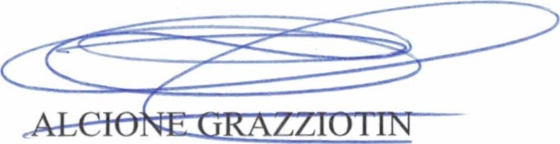
Prefeito Municipal

